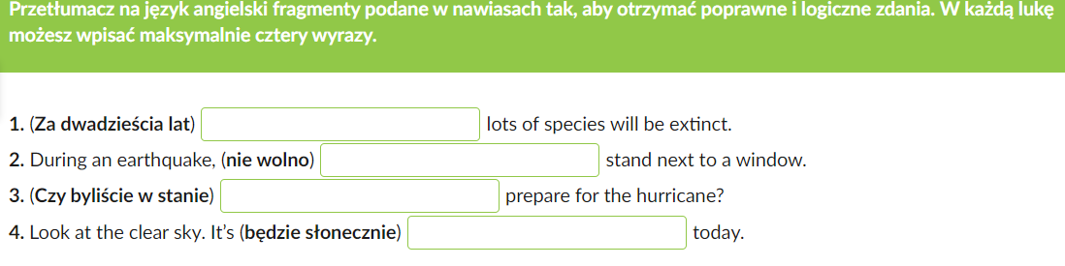
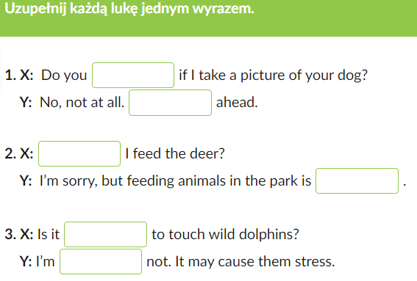

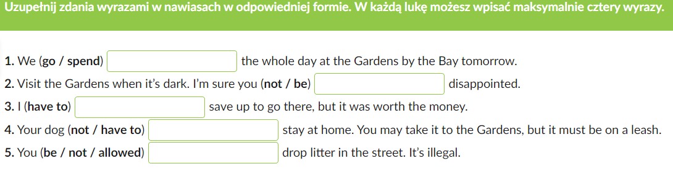
Przetłumacz zdania 1-5 na język polski:
1.
2.
3.
4.
5.

